**Disciplina: Sistemas Operacionais I**

Exercício 3

Baseando se nos slides da Aula 11 faça:

1. Elabore um programa ilustrando o uso de threads no Linux com a biblioteca PThreads.
   1. Explique o código fonte utilizado

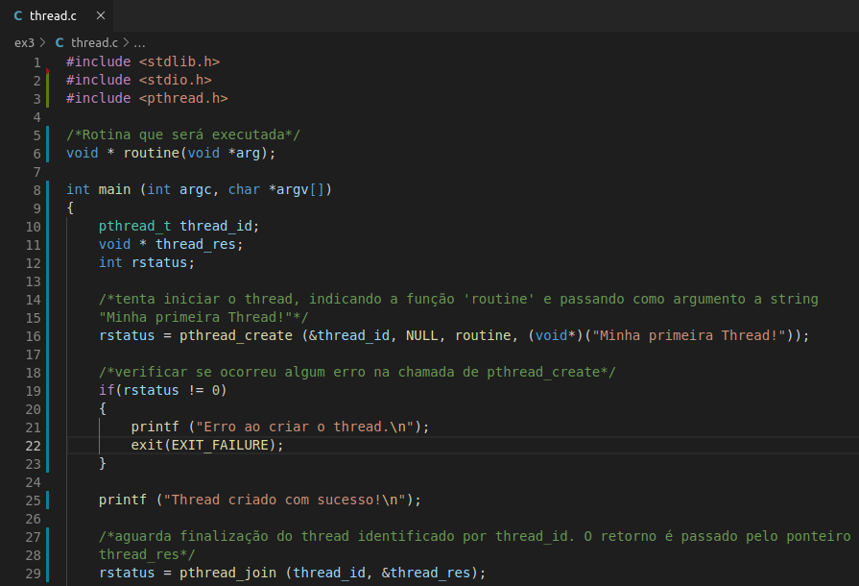

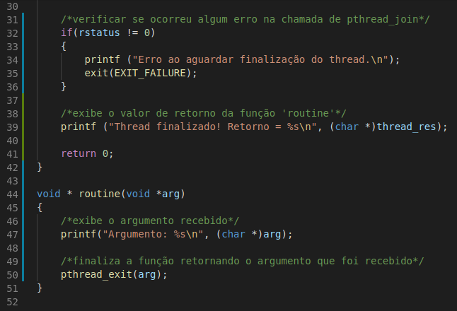

* 1. 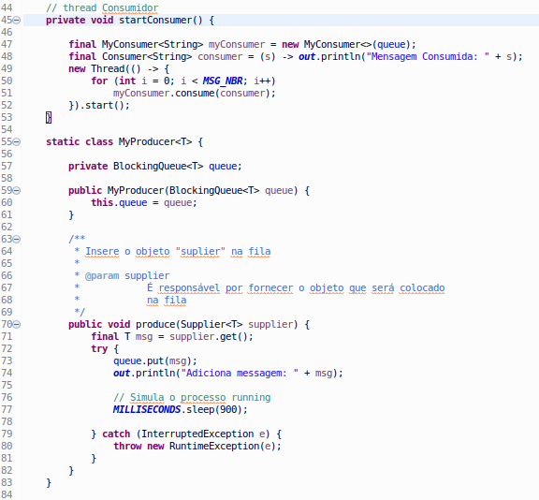Descreva os resultados obtidos

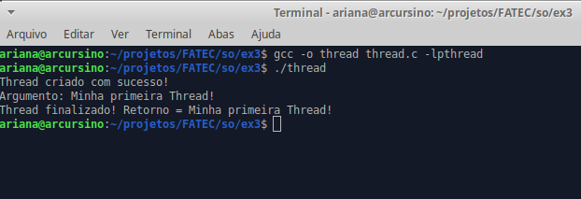

1. Elabore um programa ilustrando a relação Produtor-Consumidor por thread em Java.
   1. Explique o código fonte utilizado

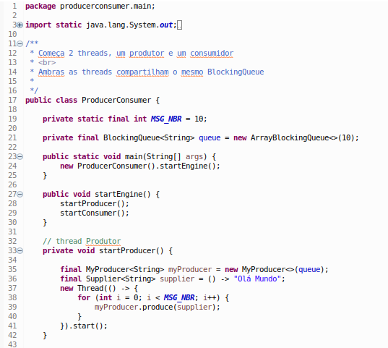

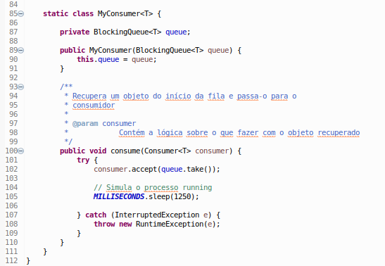

* 1. Descreva os resultados obtidos

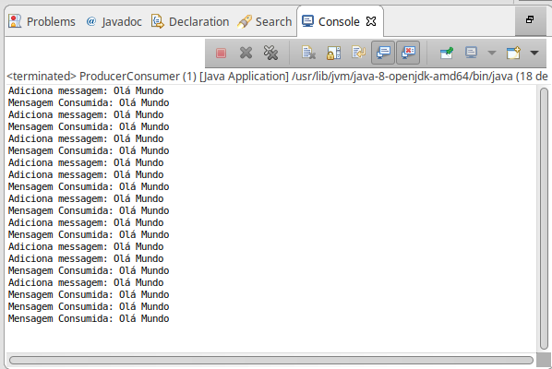

1. Elabore três processos (1x servidor com thread, 2x clientes) que se comunicam via socket TPC, observe que o servidor deverá aceitar mais de uma conexão.
   1. Explique o código fonte utilizado

- Servidor:

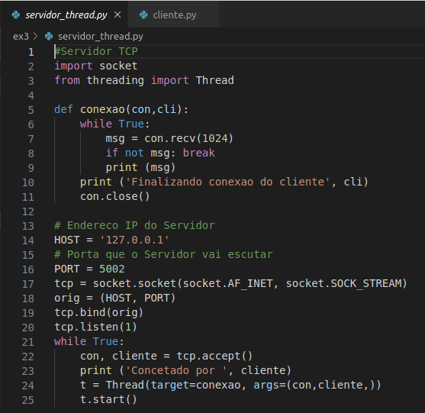

- Cliente:

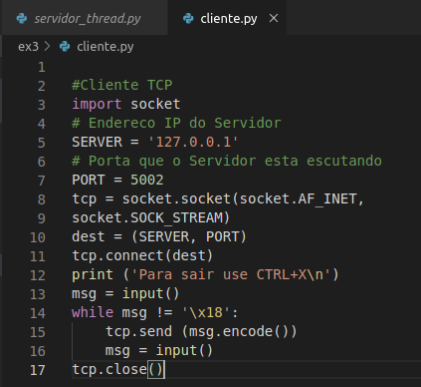

* 1. Descreva os resultados obtidos

